عمل قاعده للاكسسوارات
نحضر قطعة خشب ونغلفها بالتيب(اللاصق)
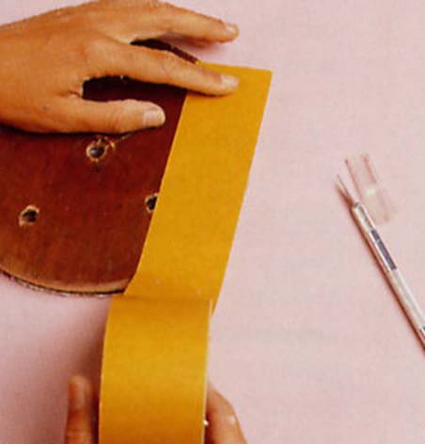
نزينه بالخيط
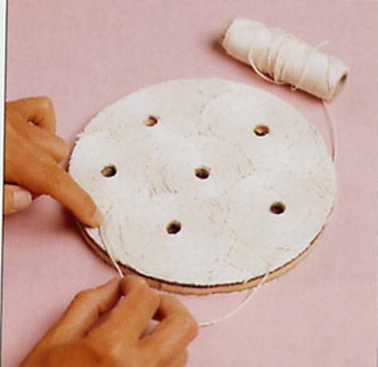
نحضر اعواد خشبيه ونثبتها بالقاعده
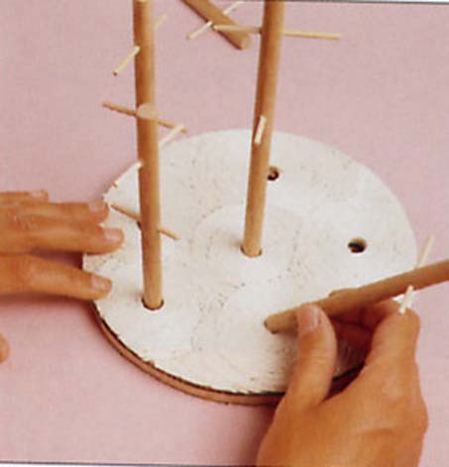
الشكل النهائي
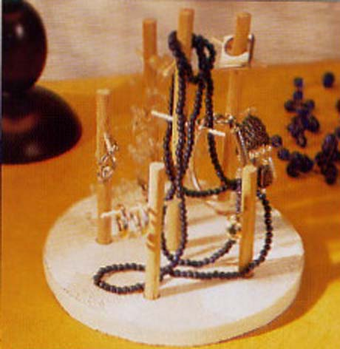
اتمنى الموضوع يعجبكم

انتظر ردودكم

